月 日 年 级 姓名 成绩：

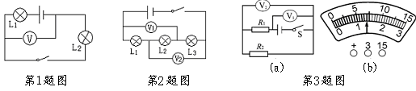
1、如图所示，电源电压为６Ｖ且保持不变。当开关闭合时，电压表的示数为２Ｖ，则Ｌ_{１}两端的电压是 ，Ｌ_{２}两端的电压是 ；当开关断开时，电压表示数为 。

2、如图所示的电路中，闭合开关后，Ｖ_{１}的示数是３Ｖ，Ｖ_{２}的示数是５Ｖ。已知电源两端的电压是６Ｖ，那么Ｌ_{１}两端的电压是 ，Ｌ_{２}两端的电压是 ，Ｌ_{３}两端的电压是 。
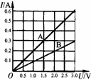
3、在如图（a）所示电路中，当闭合开关后，两个电压表指针偏转均如图b所示，则电阻R₁和R₂两端的电压分别为 、 。
4、在某一温度下，两个电路元件A和B中的电流与其两端电压的
关系如图所示。则由右图可知，元件A的电阻为 Ω；将A
和B并联后接在电压为2.5V的电源两端，则通过A和B的总电流
是 。
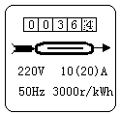5、城市的交叉路口通常都装有红、黄、绿三色灯来指挥车辆行人通行。若每只灯的规格都是“220V 300W”，则每组交通指挥灯（含红、
黄、绿三种颜色灯）工作15h要消耗电能_________kw·h。
6、电子式电能表表盘上标有“3000imp/(kW·h)”字样，将某用电
器单独接在该表上工作20min，电能表指示灯闪烁了300次．该用
电器在上述时间内消耗的电能为__________kW·h，它的电功率
是__________W。
7、如图是一个玩具汽车上的控制电路，小明对其进行测量
和研究发现：电动机的线圈电阻为1Ω，保护电阻R为4Ω，
当闭合开关S后，两电压表的示数分别为6V和2V，则电路
中的电流为 A，电动机的功率为 W。
8、一个“12V 6W”的小灯泡，如果接在36V电源上，为使其正常发光，需串联一个________Ω的电阻，该电阻消耗的功率是________W．
9、现有阻值分别是10Ω、15Ω的电阻两只，允许通过它们的最大电流分别是1A和0．6A，若将它们串联起来使用，两端允许加的最大电压是 V，电路的最大功率是 W．

命题人：应玉国

